刑事案件說明狀暨證據整包

案號：篤股115年度偵字第770號
承辦機關：臺灣屏東地檢署
被告：黃笠杰

一、說明狀

本案為車輛交易未完成所致，並非詐欺。雙方確有交易討論、付款安排與流程進行，後因條件未完成而中止。

二、證據一：LINE對話

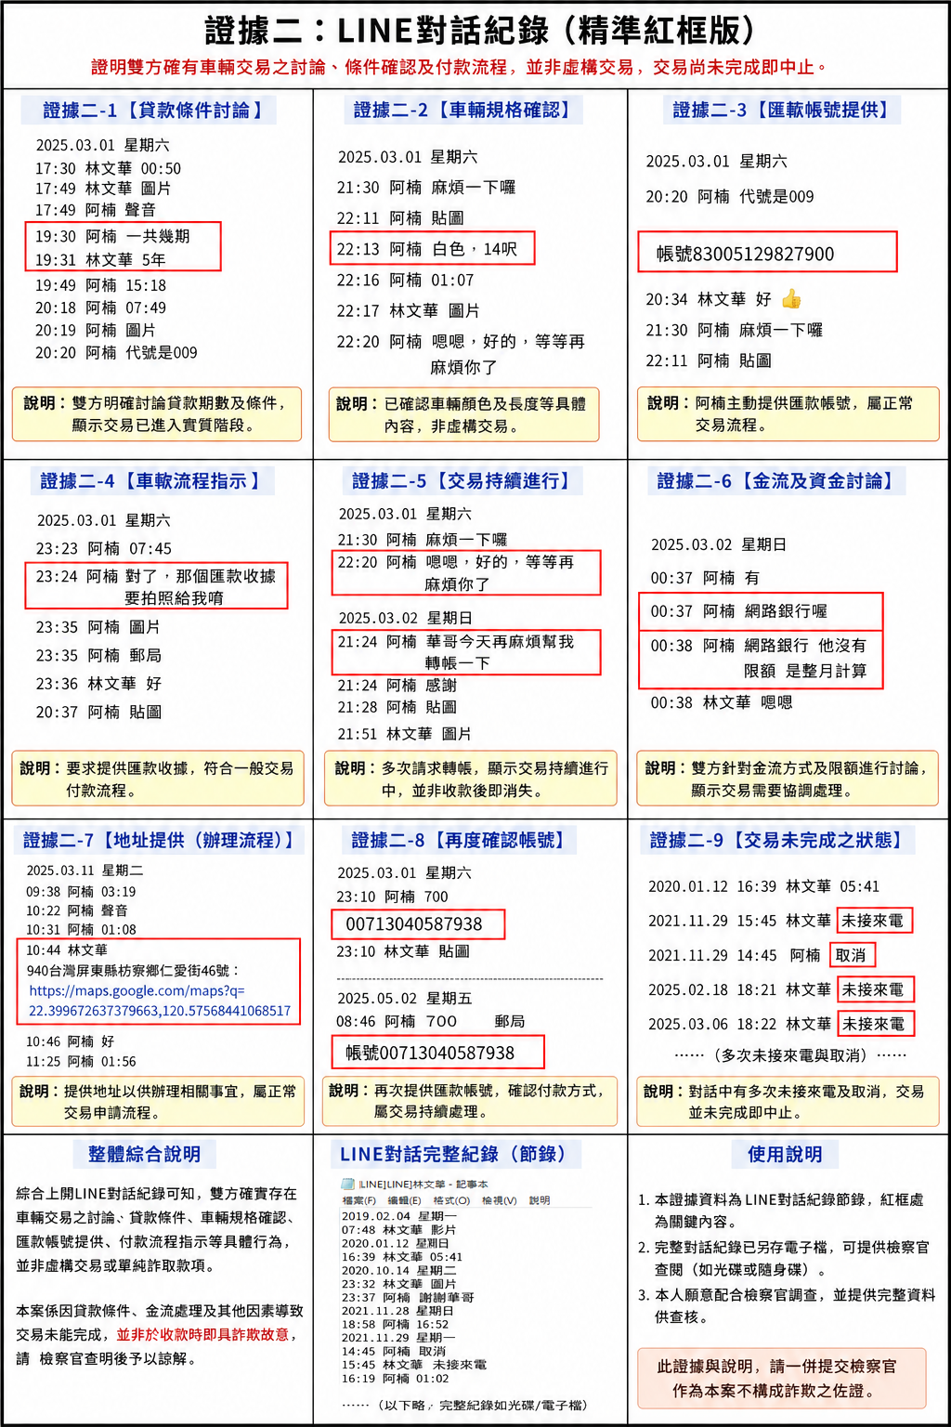

三、證據二：LINE完整紀錄
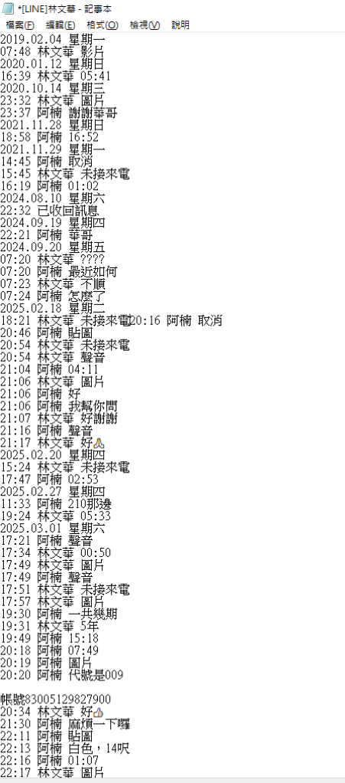
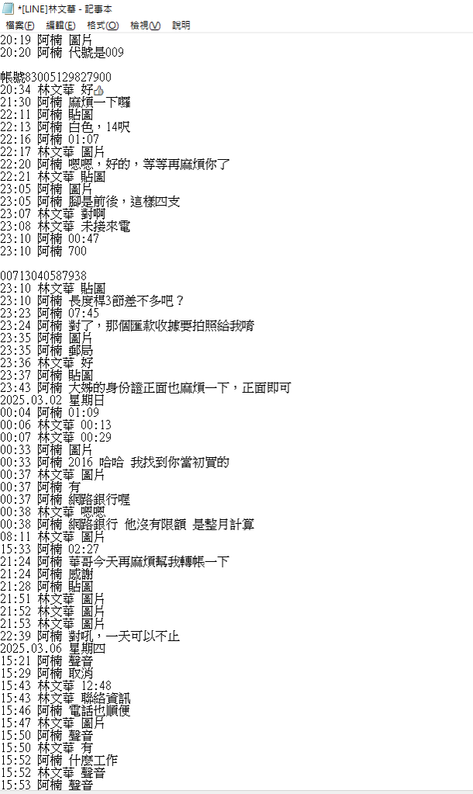
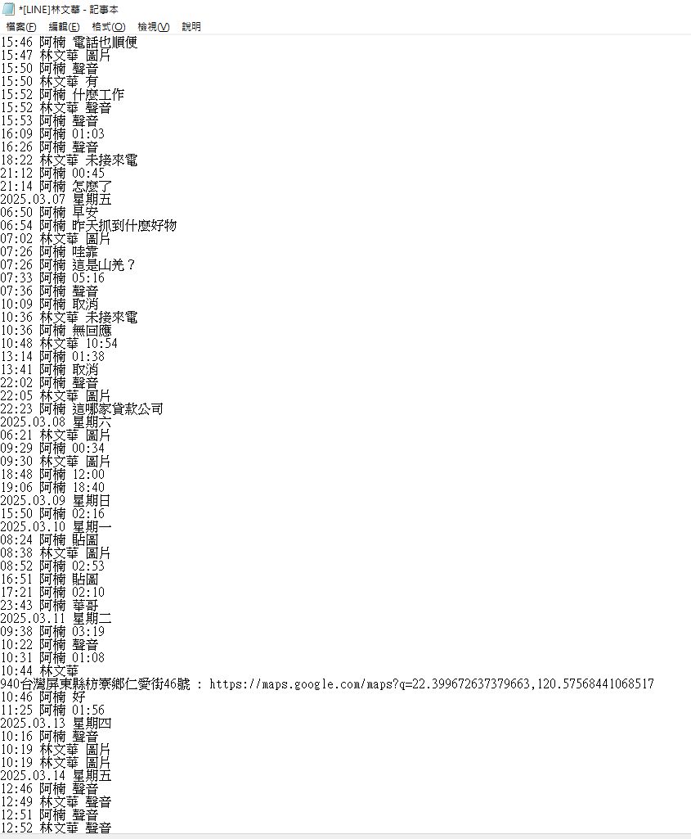
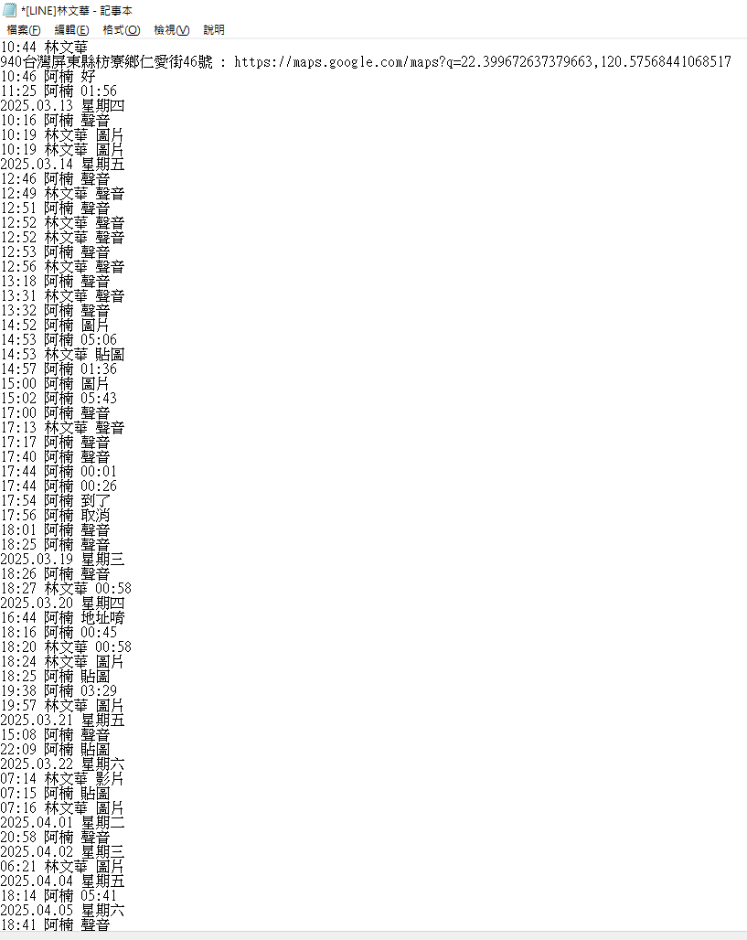
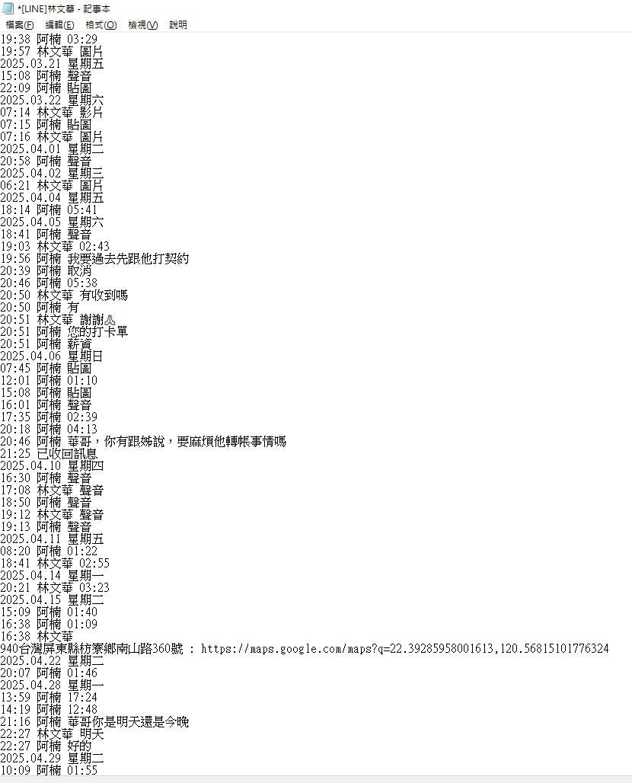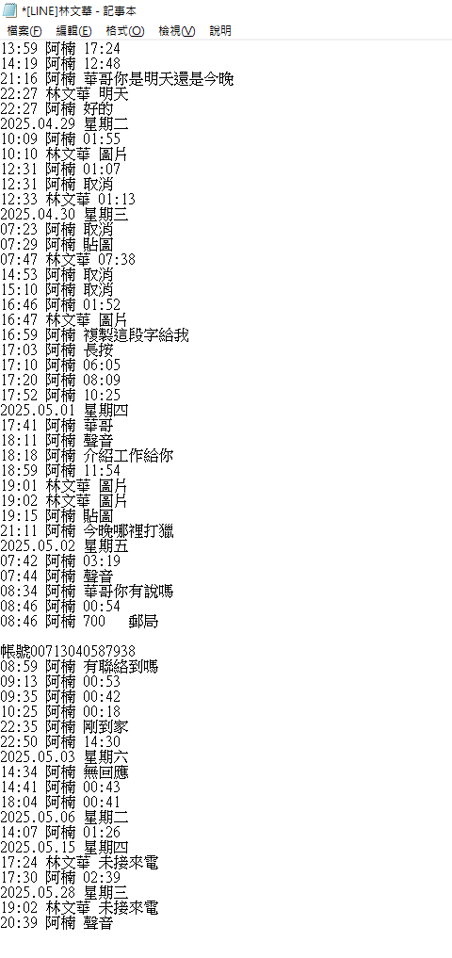

四、證據三：法拍公告
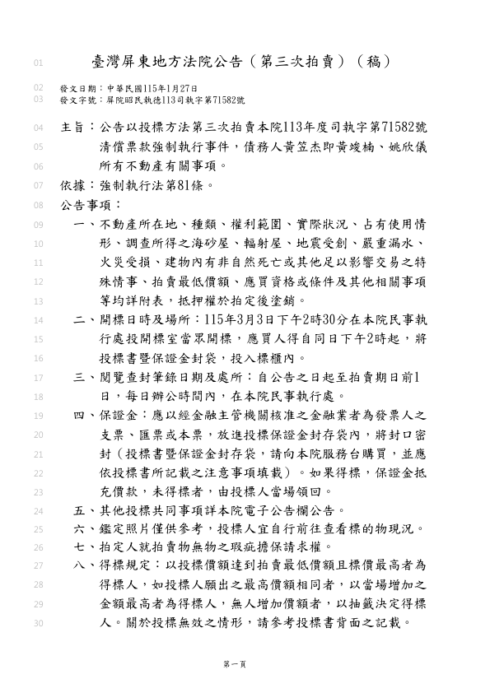
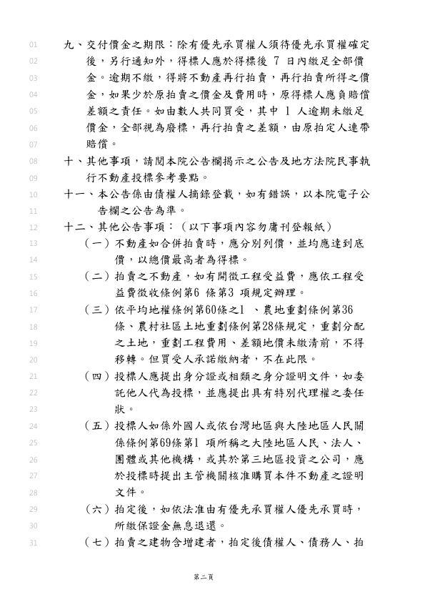
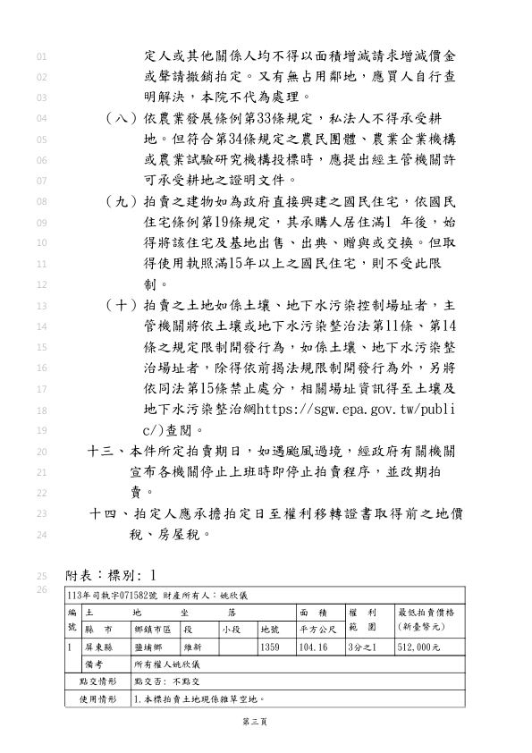
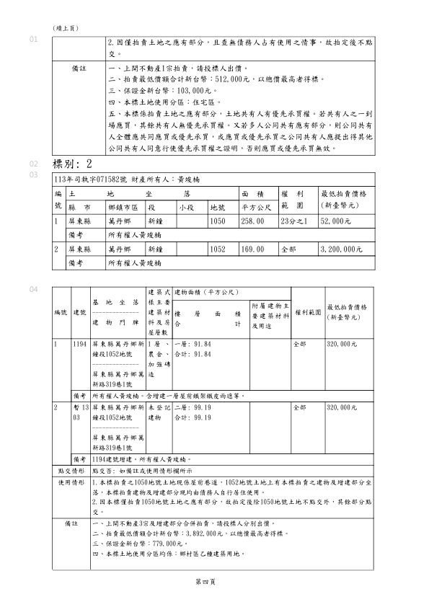
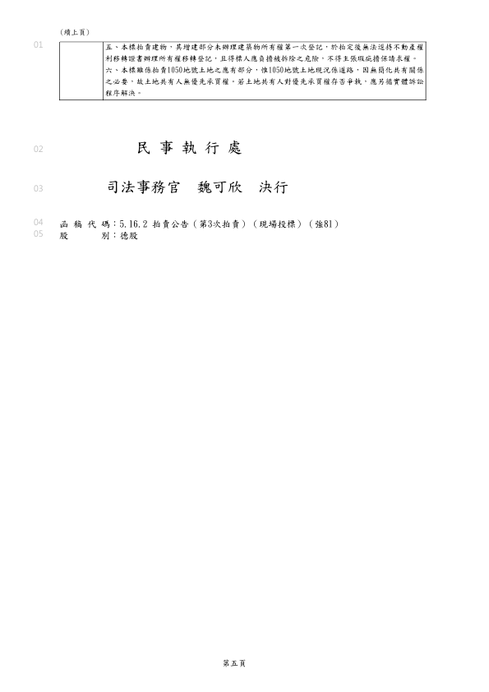

五、結論
本案屬交易未完成之民事糾紛，並非詐欺行為。

